ผลการปฏิบัติงานของแต่ละสายงาน

ผลการปฏิบัติงานประจำเดือนมกราคม
ประจำปีงบประมาณ พ.ศ.2568
สถานีตำรวจภูธรบ่อผุด

งานจราจร

๑๘ ม.ค. ๒๕๖๘
เมื่อวันที่ ๑๘ มกราคม ๒๕๖๗ เวลา ๑๓.๐๐ น. มีประชาชนขอความช่วยเหลือเนื่องจากรถจอดเสียบริเวณที่มีน้ำท่วมขัง ร.ต.อ.โสภณ มากสุวรรณ์ รอง สว.จร.สภ.บ่อผุด ปฏิบัติหน้าที่ ร้อยเวร ๖๐ จึงให้การช่วยเหลือโดยการประสานกู้ภัยและช่วยเหลือประชาชนเคลื่อนย้ายรถ ทำให้ประชาชนปลอดภัย ซึ่งเป็นการดำเนินการตามโครงการ “สุภาพบุรุษจราจร ประชาชนสัญจรปลอดภัย”
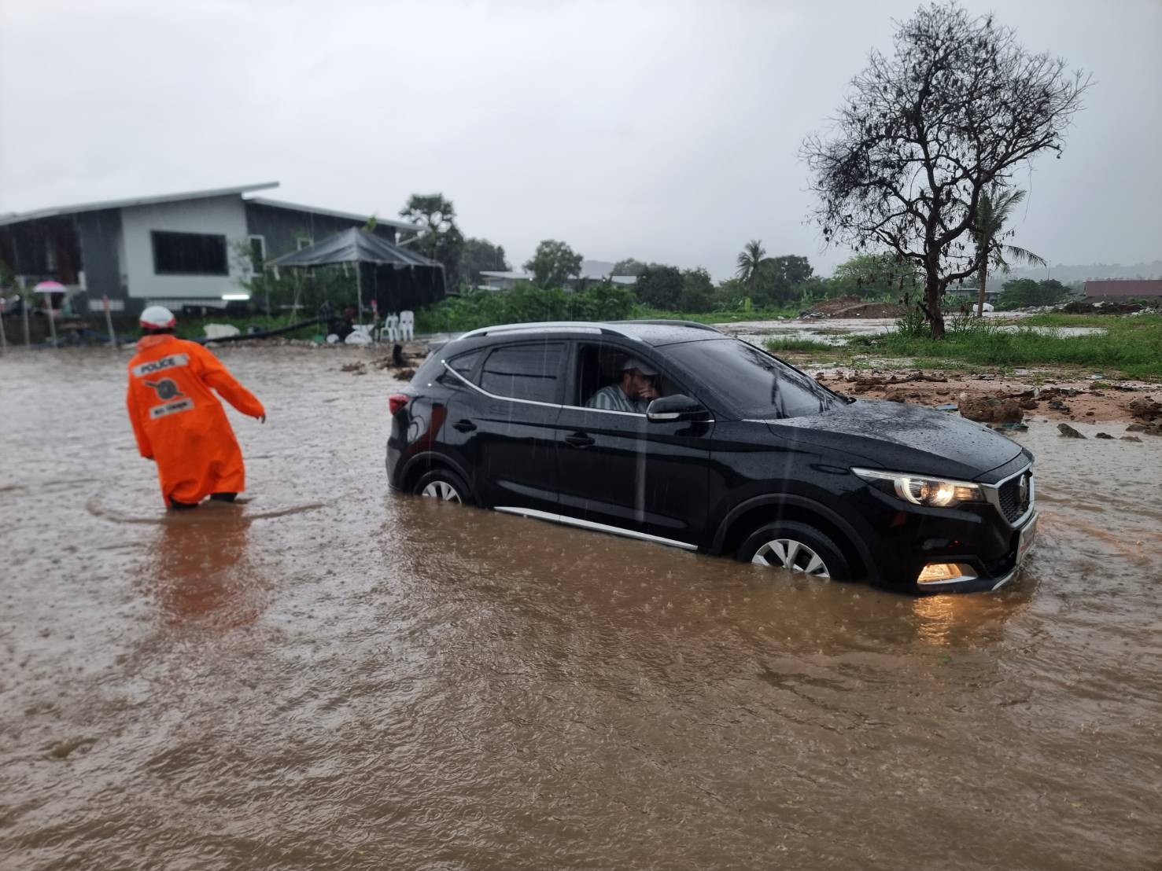

ภาพประกอบ

๑ – ๓๑ ม.ค. ๒๕๖๘

ช่วงวันที่ ๑ – ๓๑ มกราคม ๒๕๖๘ เจ้าหน้าที่ตำรวจจราจรได้มีการอำนวยความสะดวกด้านการจราจร ดูแลความปลอดภัยของประชาชน ใน ชม.เร่งด่วนพื้นที่ สามแยกบ่อผุด/ถนนคนเดินฟิชเชอร์แมนวิลเลจและจุดบริการต่าง ๆ จำนวน ๕๒ ครั้ง

ช่วงวันที่ ๑ – ๓๑ มกราคม ๒๕๖๘ เจ้าหน้าที่ตำรวจจราจรได้มีการอำนวยความสะดวกด้านการจราจร และดูแลความปลอดภัยของประชาชนที่ข้ามถนนบริเวณหน้าห้างสรรพสินค้า ในช่วงเวลาเร่งด่วน และมีปริมาณรถหนาแน่น จำนวน ๒๑ ครั้ง

ผลการจับกุมคดีจราจร ช่วงวันที่ช่วงวันที่ ๑ – ๓๑ มกราคม ๒๕๖๘ ไม่มีใบขับขี่ จำนวน ๘๖๐ ราย ไม่สวมหมวกนิรภัย จำนวน ๔๑๒ ราย ฯลฯ
